ФЕДЕРАЛЬНОЕ АГЕНТСТВО ЖЕЛЕЗНОДОРОЖНОГО ТРАНСПОРТА
Федеральное государственное бюджетное образовательное учреждение высшего образования
«ИРКУТСКИЙ ГОСУДАРСТВЕННЫЙ УНИВЕРСИТЕТ ПУТЕЙ СООБЩЕНИЯ»
Факультет: «Управление на транспорте и информационные технологии»
Кафедра: «Информационные системы и защита информации»
Дисциплина: «Корпоративные информационные системы»

Лабораторная работа № 1

Выполнил: Проверил:
Студент группы ИС. 1-21-1 старший преподаватель
Агафонов К.В. Дмитриев А.А.
«____»______________2026 г. «____»_______________2026 г.

Иркутск 2026
Создание функциональной модели ИС посредствам методологии
IDEF0
Методология IDEF0 — методология описания бизнес-процессов с помощью функциональных диаграмм. Отличается широким спектром использования.
Нотация IDEF0 позволяет системно изобразить функции, обозначить их взаимосвязь между собой и внешней средой, обозначить материальные, интеллектуальные потоки, которые влияют на движение бизнес-процесса.
Сначала проводится описание системы в целом и ее взаимодействия с окружающим миром (контекстная диаграмма), после чего проводится функциональная декомпозиция - система разбивается на подсистемы, и каждая подсистема описывается отдельно (диаграммы декомпозиции). Затем каждая подсистема разбивается на более мелкие и так далее до достижения нужной степени подробности.
Каждая IDEF0-диаграмма содержит блоки и дуги. Блоки изображают функции моделируемой системы. Дуги связывают блоки вместе и отображают взаимодействия и взаимосвязи между ними.
Функциональные блоки (процессы) на диаграммах изображаются прямоугольниками, означающими поименованные процессы, функции или задачи, которые происходят в течение определенного времени и имеют распознаваемые результаты. Имя работы должно быть выражено отглагольным существительным, обозначающим действие.
Взаимодействие работ с внешним миром и между собой описывается в виде стрелок, изображаемых одинарными линиями со стрелками на концах. Стрелки представляют собой некую информацию и именуются существительными.
IDEF0 описывает бизнес-процессы до введения информационной системы и после («как было» и «как будет»), в рамках курсовой работы рассмотрим бизнеспроцессы компании «как будет».
Создание контекстной диаграммы «Деятельность компании»
Создание контекстной диаграммы А-0 «Деятельность компании "ТДА мебель"» основывается на выяснении значений основных интерфейсных дуг, описанных в таблице 4.
Наименование дуги | Определение дуги | Тип дуги
Система бизнес-управления | Сотрудники, оборудование и ИС | Mechanism
Заявки на изготовление | Запросы клиентов | Input
ГОСТ 16731-2014 | Правила разработки проекта с учетом правил и норм, правила изготовления, правила документооборота, техника безопасности | Control
Корпусная мебель  (продукция компании) | Корпусная мебель различных категорий и предназначения, её реставрация. | Output
Документация | Акты приема-передачи, расчетные документы с поставщиками и клиентами | Output
Таблица 1 - Наименование и назначение стрелок контекстной диаграммы

Основным процессом компании является производство мебели, входной дугой является заявка на изготовление, а результатом работы – корпусная мебель и необходимая документация. Контекстная диаграмма «Деятельность компании» изображена на рисунке 1.
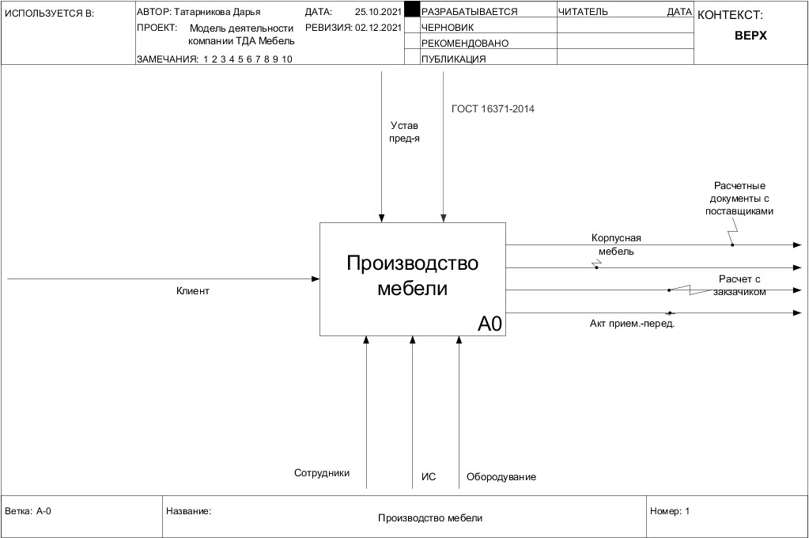
Рис. 1 - Контекстная диаграмма «Деятельность компании»
Создание диаграммы декомпозиции первого уровня
Любой бизнес-процесс можно разбить на более мелкие подпроцессы, тем самым декомпозировать контекстную диаграмму. Контекстная диаграмма А0 отражает общий смысл работы компании, основные входные и выходные данные, а диаграмма декомпозиции покажет из каких процессов складывается работа компании.
Анализ предметной области показал следующие процессы. Предприятие получает заявки на изготовление/ремонт мебели, производит замер и разработку проекта, закупает необходимые материалы, изготавливает, доставляет и устанавливает продукцию. Данным видом работы занимаются менеджер, сотрудники цехов и водитель.
Последовательность действий:
• В офис компании поступают заявки на изготовление/ремонт корпусной мебели (офисная мебель, кухни, шкафы, торговое оборудование)
• Производится замер, менеджер обговаривает детали проекта (материал корпуса, фасады, фурнитура, цвета, выбор категории материалов)
• Результаты расчетов влияют на закупку товаров и изготовление. После чего происходит установка и завершение проекта(прием работ заказчиком)
Перечень основных бизнес-процессов отображен в таблице 2.
Таблица 2 - Наименование работ диаграммы «Производство мебели»
Наименование работы | Определение
Замер и разработка  проекта | Сбор информации о требуемом продукции, формирование заявок на продукцию
Закупка материалов | Анализ наличия на складе, закупка материалов у поставщиков
Изготовление | Обработка материалов, раскрой, предварительная сборка
Доставка и установка | Доставка продукции заказчику, установка, сдача работ

Декомпозируя диаграмму «Деятельность компании», мы получаем сеть взаимосвязанных бизнес-процессов, входящих в состав процесса производства мебели. Диаграмма декомпозиции первого уровня отображена на рисунке 2. Создание диаграмм декомпозиции второго уровня
Декомпозиция второго уровня помогает описать подпроцессы каждой из задач первого уровня, для более детального рассмотрения работы организации.
Диаграмма декомпозиции А1 рассматривает детально процесс замера и разработки проекта. Он состоит из следующих действий: замера, разработки проекта, подписание договора и подготовка сметы и чертежей. Описание работ представлено в таблице 3
Таблица 3 - Работы диаграммы «Замер и разработка проекта»
Название работы | Описание
Замер | Выезд на объект, замер необходимых данных(размеры, положение, высота потолка, кривизна стен) и согласование предварительных материалов.
Разработка проекта | На основе данных с замера, разрабатывается 3Д проект(дизайн), просчитывается предварительная стоимость по средним значениям, изменение материалов, пересчет
Согласование и подписание договора | Согласование конечного вида и стоимости проекта, подписание договоров с приложениям и предварительный расчет (50% от стоимости)
Подготовка сметы и чертежей | Подготовка сметы для заказа материалов, чертежей для отправки в цех

Диаграмма декомпозиции второго уровня процесса «Замер и разработка проекта» отображена на рисунке 3.
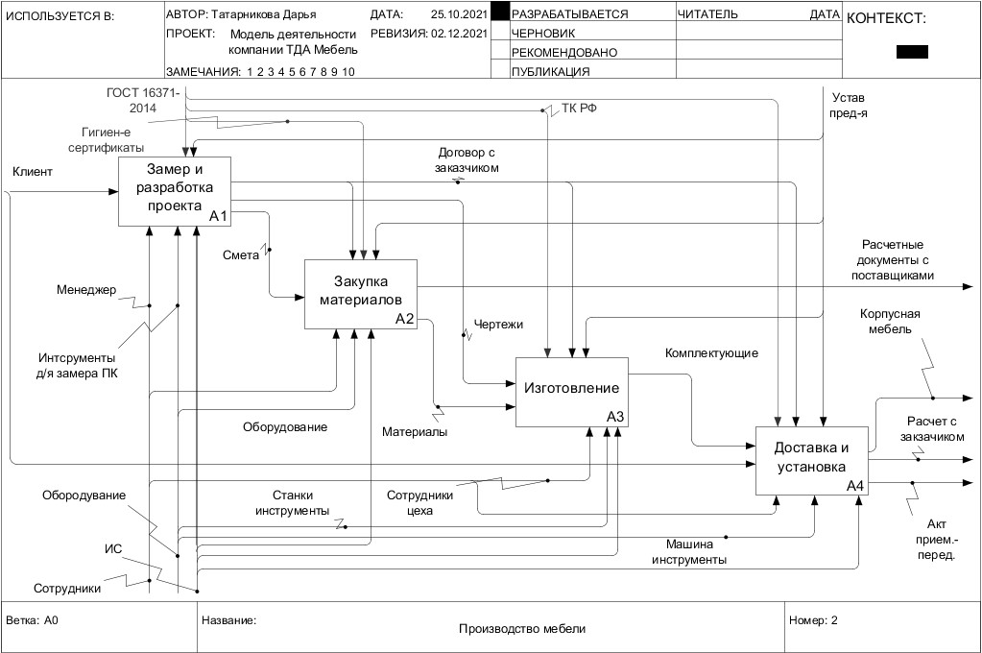
Рис.2 - Диаграмма декомпозиции процесса «Производство мебели»

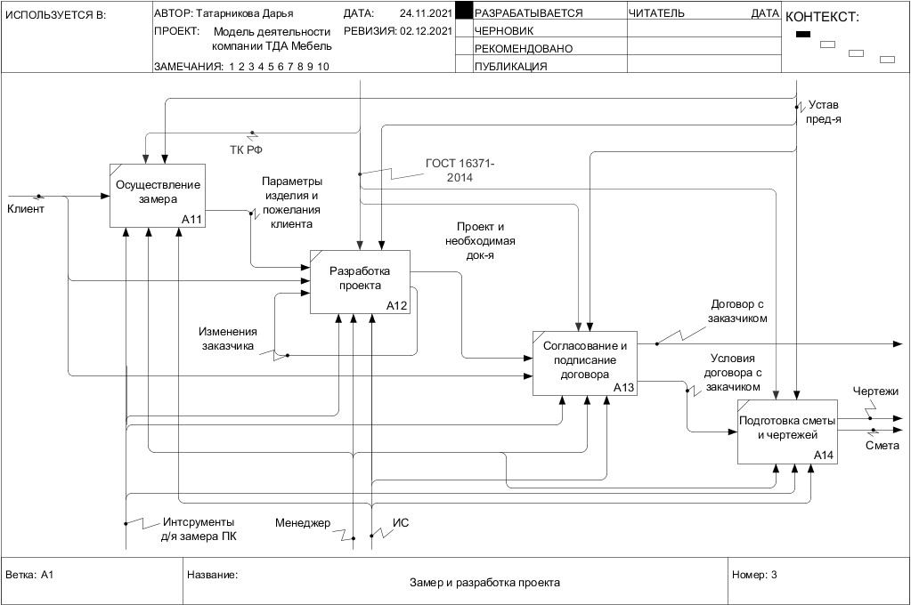
Рис. 3 – Диаграмма декомпозиции процесса «Замер и разработка проекта»
Диаграмма «Закупка материалов» описывает процесс закупки материалов, состоящего из: анализа наличия на складе, заказа материалов у поставщиков, доставка на склад. Описание работ представлено в таблице 4.
Таблица 4 - Работы диаграммы «Закупка материалов»
Название работ | Описание
Анализ наличия на складе | Анализ материалов необходимых для проекта, имеющихся на складе
Заказ материалов у поставщика | Заказ материалов у поставщиков, за исключением имеющихся на складе, расчет с поставщиками
Доставка на склад | Забор материалов с мест доставки и складов производителей, доставка на склад, разгрузка

Диаграмма декомпозиции второго уровня процесса «Закупка материалов» отображена на рисунке 4.

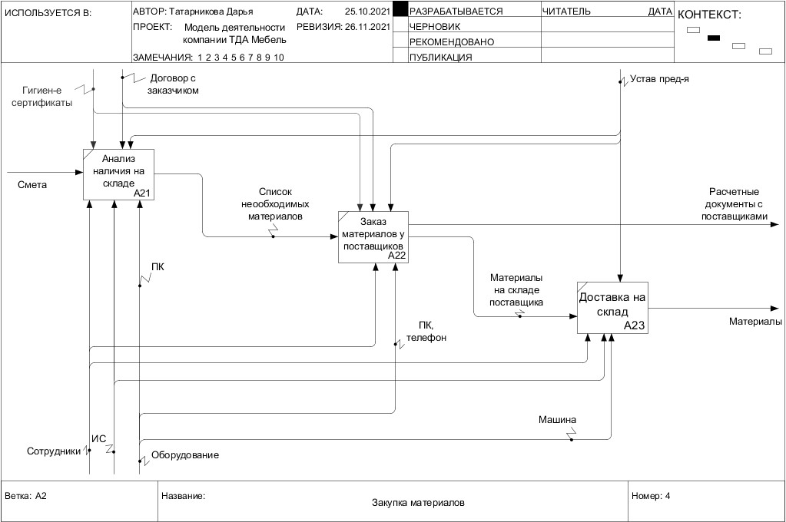Рис. 4 – Диаграмма декомпозиции процесса «Закупка материалов»
Диаграмма А3 описывает процесс изготовления, состоящего из: подготовки материалов, обработке и изготовлении, подготовка к доставке и установке.
Описание работ представлено в таблице 5:
Таблица 5 - Работы диаграммы «Изготовление»
Название работ |  | Описание
Подготовка материалов |  | Сбор необходимых материалов для этапа изготовления
Обработка и изготовление |  | Обработка ЛДСП и МДФ, окрас, опил, и другие этапы производства
Подготовка к доставке установке | и | Предварительная сборка (насаждение) для быстрый и удобной сборки.

Диаграмма декомпозиции второго уровня процесса «Изготовление» отображена на рисунке 5.

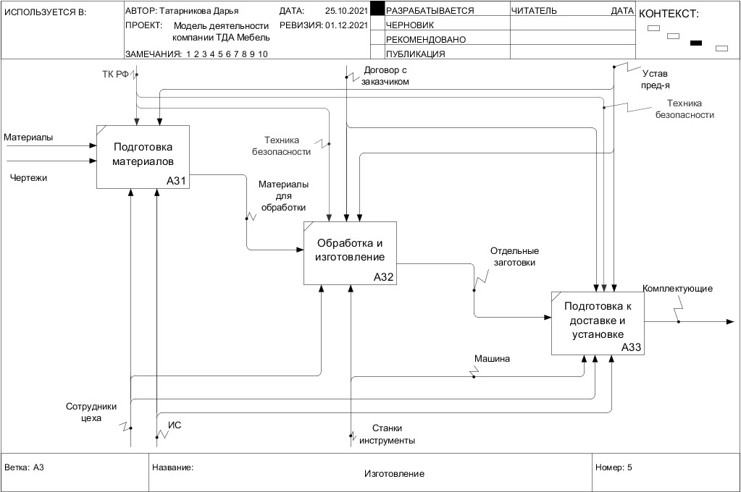
Рис. 5 – Диаграмма декомпозиции третьего уровня А3
Диаграмма А4 описывает процесс доставки и установки, состоящего из:
упаковка и погрузка, доставка и установка, прием работ и установка расчет.
Описание работ представлено в таблице 6:
Таблица 6 - Работы диаграммы «Доставка и установка»
Название работ | Описание
Упаковка и погрузка | Упаковка в пленку для перевозки и сбор необходимых инструментов.  Погрузка
Доставка и установка | Доставка продукции до объекта и полная сборка. При отдельных договоренностях эти этапы перекладываются на заказчика.
Прием работ и расчет с заказчиком | Прием работы заказчиком, при отсутствии замечаний окончательный расчет и сдача проекта.

Диаграмма декомпозиции второго уровня процесса «Доставка и установка» отображена на рисунке 7
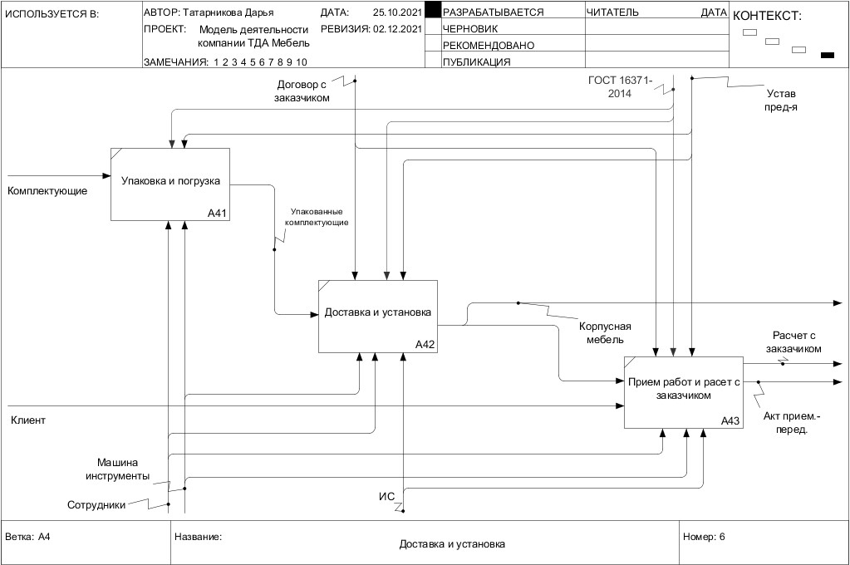
Рис. 7 – Диаграмма декомпозиции процесса «Доставка и установка»
Диаграмма узлов
Разработанная модель IDEF0 со всеми уровнями структурной декомпозицией может быть представлена на единственной диаграмме в виде дерева узлов, дополняющего перечень узлов. Для изображения этого дерева нет стандартного формата. Единственное требование состоит в том, что вся иерархия узлов модели должна быть представлена наглядно и понятно.
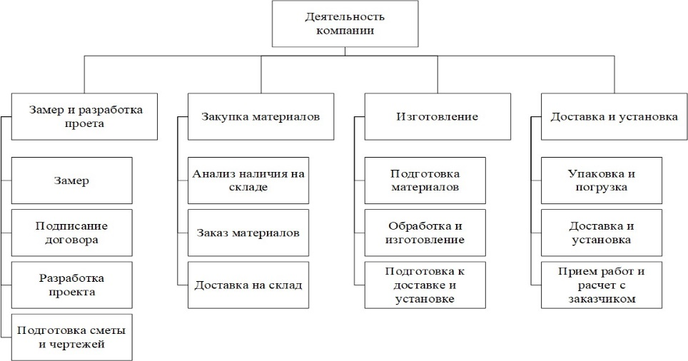
Диаграмма узлов для деятельности предприятия «ТДА мебель», со всеми бизнес-процессами изображена на рисунке 8

